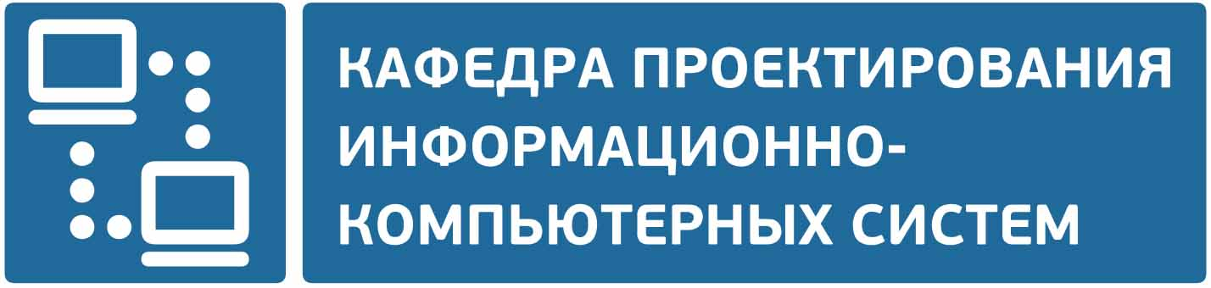

ВОПРОСЫ К ЗАЧЁТУ
по дисциплине
«Электродинамические основы автоматизированного проектирования СВЧ-модулей радиоэлектронных систем»
Весенний семестр 2023-2024 учебного года
Специальность 1-39 02 01 Моделирование и компьютерное проектирование радиоэлектронных средств
(группа 012601)

1. Цель и задачи дисциплины;
2. Этапы развития САПР СВЧ;
3. Характеристика современных САПР СВЧ;
4. Структура САПР CST STUDIO SUITE;
5. Использование CST MICROWAVE STUDIO в СВЧ технике;
6. Понятие вычислителя CST MICROWAVE STUDIO.
7. Виды и характеристики вычислителей для CST MICROWAVE STUDIO
8. Понятие линии передачи. Виды и характеристики линий передач;
9. Требования при выборе линий передач в СВЧ технике;
10. Понятие электромагнитных волн и их виды;
11. Характеристики электромагнитных волн;
12. Понятие коэффициента затухания;
13. Понятие коэффициента стоячей волны;
14. Коаксиальные линии. Виды и характеристики;
15. Требования при проектировании коаксиальных линий связи;
16. Волноводы, как линия передач в СВЧ технике;
17. Типы и основные характеристики волноводов;
18. Линии передач в субмиллиметровых и оптических диапазонах;
19. Несимметричная полосковая линия. Виды и характеристики;
20. Линии передач на магнитостатических волнах. Характеристики и принцип работы;
21. Понятие многополюсника в технике СВЧ;
22. Виды и характеристики многополюсников;
23. Пассивные элементы СВЧ техники и их назначение;
24. Резисторы в СВЧ технике и их применение
25. Конденсаторы в СВЧ технике и их применение
26. Катушки индуктивности в СВЧ и их применение;
27. Элементы с распределенными и сосредоточенными параметрами и их применение в СВЧ технике;
28. Понятие трансформатора типа волн;
29. Виды переходов и их характеристики в технике СВЧ;
30. Виды соединителей и их характеристики;
31. Требования к переходам и соединительным устройствам в СВЧ;
32. Понятие направленного ответвлителя и его характеристики;
33. Понятие кольцевого моста и его характеристики;
34. Понятие делителя мощности и его характеристики;
35. Частотные фильтры в СВЧ технике. Типы и основные характеристики;
36. Виды фильтров СВЧ техники в зависимости от технологии изготовления;
37. Понятие высокодобротного излучателя и его характеристики;
38. Резонаторный метод и его применение;
39. Метод ключевой задачи и его применение;
40. Обобщенный метод Олинера и его применение;
41. Основные методы проектирования СВЧ модулей;
42. Метод моментов и его суть;
43. Метод конечных элементов и его характеристики;
44. Метод физической оптики и сего суть;
45. Асимптотические методы проектирования;
46. Понятие геометрической теории дифракции;
47. Метод краевых волн и его суть;
48. Интерфейс CST Microwave Studio и его описание;
49. Основы работы в CST Microwave Studio;
50. Задание параметров перед созданием СВЧ элементов;
51. Работа с материалами в CST Microwave Studio;
52. Методы проектирования в САПР FEKO;
53. Структура САПР FEKO;
54. Интерфейс САПР FEKO;
55. Создание новых моделей в программе;
56. Использование примитивов в дереве проекта;
57. Создание геометрического объекта в САПР FEKO;
58. Создание портов в САПР FEKO;
59. Описание запуска процедуры расчета в системе;
60. Использование результатов проектирования САПР;

Вопросы разработал:
Бересневич Андрей Игоревич
магистр технических наук,
старший преподаватель кафедры ПИКС

